Озеро около берегов было засыпано ворохами жёлтых листьев. Их было так много, что мы не могли ловить рыбу. Лески ложились на листья и не тонули.Приходилось выезжать на старом челне на середину озера, где доцветали кувшинки и голубая вода казалась чёрной, как дёготь. Там мы ловили разноцветных окуней, вытаскивали оловянную плотву и ершей с глазами, похожими на две маленькие луны. Щуки ляскали на нас мелкими, как иглы, зубами.Стояла осень в солнце и туманах. Сквозь облетевшие леса были видны далёкие облака и синий густой воздух.По ночам в зарослях вокруг нас шевелились и дрожали низкие звёзды.У нас на стоянке горел костёр. Мы жгли его весь день и ночь напролёт, чтобы отгонять волков, – они тихо выли по дальним берегам озера. Их беспокоил дым костра и весёлые человеческие крики.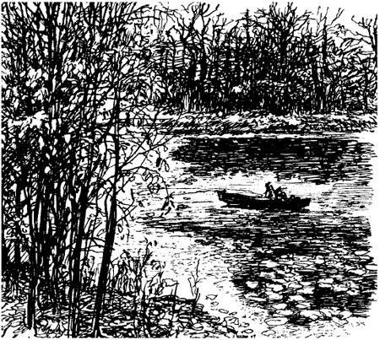Мы были уверены, что огонь пугает зверей, но однажды вечером в траве, у костра, начал сердито сопеть какой-то зверь. Его не было видно. Он озабоченно бегал вокруг нас, шумел высокой травой, фыркал и сердился, но не высовывал из травы даже ушей. Картошка жарилась на сковороде, от неё шёл острый, вкусный запах, и зверь, очевидно, прибежал на этот запах.С нами пришёл на озеро мальчик. Ему было всего девять лет, но он хорошо переносил ночёвки в лесу и холод осенних рассветов. Гораздо лучше нас, взрослых, он всё замечал и рассказывал. Он был выдумщик, этот мальчик, но мы, взрослые, очень любили его выдумки. Мы никак не могли, да и не хотели доказывать ему, что он говорит неправду. Каждый день он придумывал что-нибудь новое: то он слышал, как шептались рыбы, то видел, как муравьи устроили себе паром через ручей из сосновой коры и паутины и переправлялись при свете ночной, небывалой радуги. Мы делали вид, что верили ему.Всё, что окружало нас, казалось необыкновенным: и поздняя луна, блиставшая над чёрными озёрами, и высокие облака, похожие на горы розового снега, и даже привычный морской шум высоких сосен.Мальчик первый услышал фырканье зверя и зашипел на нас, чтобы мы замолчали. Мы притихли. Мы старались даже не дышать, хотя рука невольно тянулась к двустволке, – кто знает, что это мог быть за зверь!Через полчаса зверь высунул из травы мокрый чёрный нос, похожий на свиной пятачок. Нос долго нюхал воздух и дрожал от жадности. Потом из травы показалась острая морда с чёрными пронзительными глазками. Наконец показалась полосатая шкурка. Из зарослей вылез маленький барсук. Он поджал лапу и внимательно посмотрел на меня. Потом он брезгливо фыркнул и сделал шаг к картошке.Она жарилась и шипела, разбрызгивая кипящее сало. Мне хотелось крикнуть зверьку, что он обожжётся, но я опоздал: барсук прыгнул к сковородке и сунул в неё нос…Запахло палёной кожей. Барсук взвизгнул и с отчаянным воплем бросился обратно в траву. Он бежал и голосил на весь лес, ломал кусты и плевался от негодования и боли.На озере и в лесу началось смятение: без времени заорали испуганные лягушки, всполошились птицы, и у самого берега, как пушечный выстрел, ударила пудовая щука.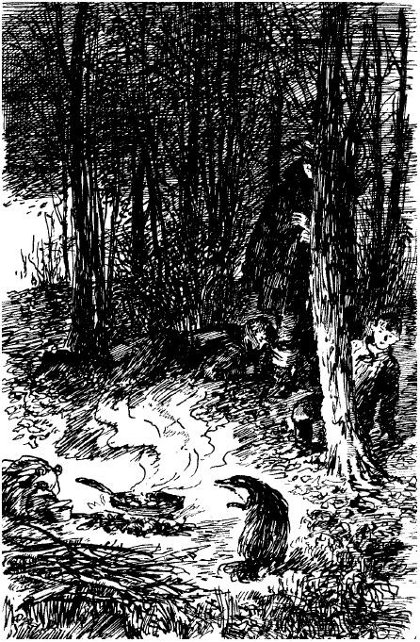Утром мальчик разбудил меня и рассказал, что он сам только что видел, как барсук лечит свой обожжённый нос.Я не поверил. Я сел у костра и спросонок слушал утренние голоса птиц. Вдали посвистывали белохвостые кулики, крякали утки, курлыкали журавли на сухих болотах – мшарах, тихо ворковали горлинки. Мне не хотелось двигаться.Мальчик тянул меня за руку. Он обиделся. Он хотел доказать мне, что не соврал. Он звал меня пойти посмотреть, как лечится барсук. Я нехотя согласился. Мы осторожно пробрались в чащу, и среди зарослей вереска я увидел гнилой сосновый пень. От него тянуло грибами и йодом.Около пня, спиной к нам, стоял барсук. Он расковырял пень и засунул в середину пня, в мокрую и холодную труху, обожжённый нос. Он стоял неподвижно и холодил свой несчастный нос, а вокруг бегал и фыркал другой маленький барсучок. Он волновался и толкал нашего барсука носом в живот. Наш барсук рычал на него и лягался задними пушистыми лапами.Потом он сел и заплакал. Он смотрел на нас круглыми и мокрыми глазами, стонал и облизывал своим шершавым языком больной нос. Он как будто просил о помощи, но мы ничем не могли ему помочь.С тех пор озеро – оно называлось раньше Безымянным – мы прозвали озером Глупого Барсука.А через год я встретил на берегах этого озера барсука со шрамом на носу. Он сидел у воды и старался поймать лапой гремящих, как жесть, стрекоз. Я помахал ему рукой, но он сердито чихнул в мою сторону и спрятался в зарослях брусники.С тех пор я его больше не видел.

